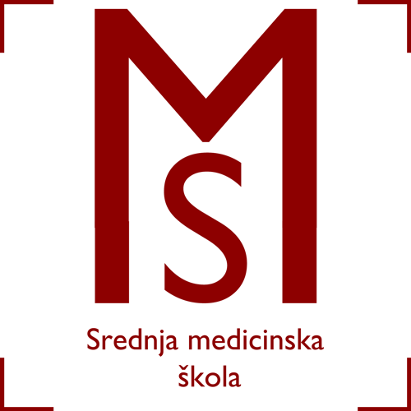
Srednja medicinska škola
Vatroslava Jagića 3A, 35000 Slavonski Brod
OIB: 33786360839, Matični broj: 03776441
Tel: 035/442-492 035/403-010 Fax: 035/ 446-271
email: sms@ss-medicinska-sb.skole.hr
web: www.ss-medicinska-sb.skole.hr

__________________________________________________________________________________

Ja potpisani roditelj suglasan sam da moje dijete

______________________________________
(ime i prezime)

sudjeluje u izvanučioničkoj nastavi u sklopu nastavnog predmeta Higijena - preventivna medicina koja će se organizirati 07.09.2019. godine (subota) u vremenu od 7:30 do 11:30 sati ispred Športske dvorane Vijuš, Stanka Vraza 2a, Slavonski Brod. Učenici će sudjelovati u akciji Lige protiv raka Brodsko-posavske županije (Donacijska utrka Znanjem i prevencijom do zdravlja) zajedno s nastavnicama Marinom Kovačević i Dijanom Tomašević.

U Slavonskom Brodu, ______________ Potpis roditelja

__________________________

